最终结论：30%为保守分界线

GERP++软件

GERP++是预测核酸保守性的软件，RS score反映位点核酸进化的保守性，RS>0，表示该位点具有保守性；分数越高表示保守性越大；

RS score阈值：GERP++没有给出具体的阈值表明该位点具有强保守性或者具有弱保守性，但是提供了RS_rankscore，即<RS score的位点占总位点的比例；

GERP++官方网址：http://mendel.stanford.edu/SidowLab/downloads/gerp/

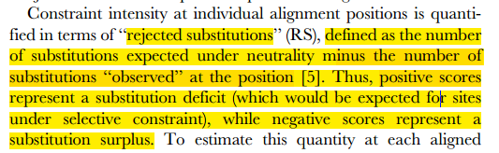

参考文献：Davydov EV, Goode DL, Sirota M, et al. (2010) Identifying a High Fraction of the Human Genome to be under Selective Constraint Using GERP++. PLoS Comput Biol 6(12): e1001025. doi:10.1371/journal.pcbi.1001025

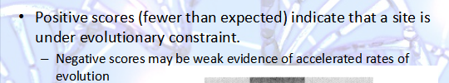



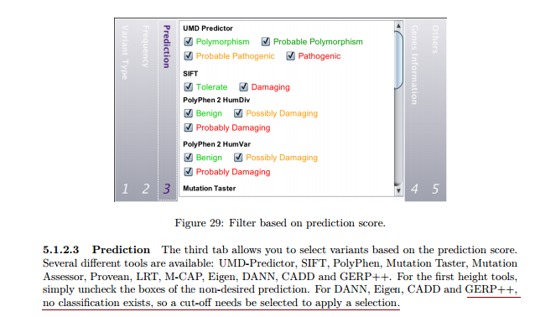

参考网址：http://varaft.eu/download_files/VarAFT_Documentation_V2.pdf

PhyloP20way软件

PhyloP20way是预测核酸保守性的软件，phylop score>0具有保守性；分数越高表示保守性越大；

阈值的选择：PhyloP20way没有给出具体的阈值表明该位点具有强保守性或者具有弱保守性，但是提供了PhyloP20way_rankscore，即<PhyloP20way score的位点占总位点的比例；

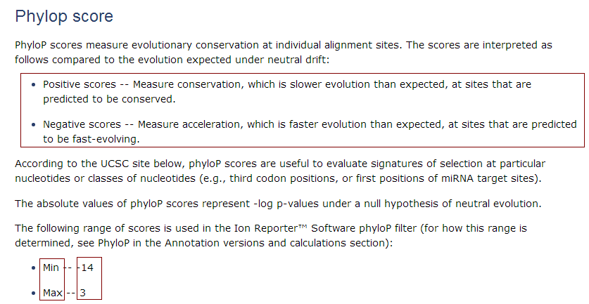

参考网址：

<https://ionreporter.thermofisher.com/ionreporter/help/GUID-03D1F68A-E646-4B49-AD59-AF2F51874BD2.html>

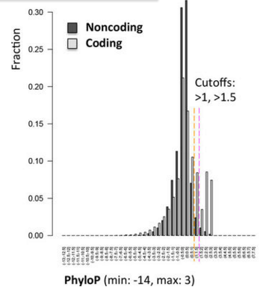

phastCons20way软件：

phastCons20way是预测核酸保守性的软件，数值代表改为点是保守性位点的概率，分数越高表示保守性越大；阈值0-1；

阈值的选择：phastCons20way没有给出具体的阈值表明该位点具有强保守性或者具有弱保守性，但是提供了phastCons20way_rankscore，即<phastCons20way score的位点占总位点的比例；

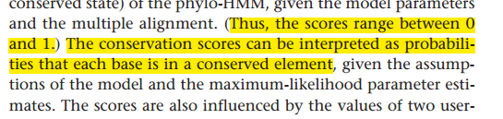

参考文献：Adam S, Gill B,Jakob S，et al(2005)；Evolutionarily conserved elements in vertebrate, insect, worm, and yeast genomes ；Genome Research



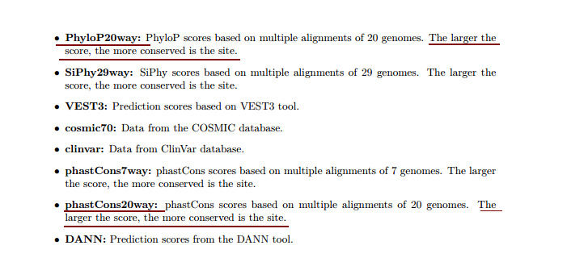

|  |  |  |  |
| --- | --- | --- | --- |
|  | phyloP20way_mammalian | GERP_RS | phastCons20way_mammalian |
| 最大值 | 1.199 | 6.17 | 1 |
| 最小值 | -13.282 | -12.30 | 0 |
| 平均值 | 0.6613 | 3.171 | 0.7207 |
| 中位数 | 0.9350 | 4.280 | 0.9830 |
| 15% | 0.032 | 0.31 | 0.033 |
| 30% | 0.703 | 2.6 | 0.658 |
| 40% | 0.892 | 3.59 | 0.927 |
| 50% | 0.935 | 4.28 | 0.982 |
| 70% | 1.04 | 5.14 | 0.998 |
| 最终取值 | 1.048 | 5.15 | 0.998 |
| 20180126 | 0 | 0 | 0.57 |
|  | 0.007000 | 2.77 | 0.911000 |